37020 XXIII Vaststelling van de begrotingsstaten van Klimaat en Groene Groei (XXIII) voor het jaar 2027
37020 M Vaststelling van de begrotingsstaat van het Klimaat- en Energiefonds voor het jaar 2027
Nr. 4 Brief van de Algemene Rekenkamer
Aan de Voorzitter van de Tweede Kamer der Staten-Generaal
Den Haag, 22 september 2026

Het budgetrecht is een essentieel parlementair recht. Het begint met het vooraf goedkeuren van begrotingswetsvoorstellen door het parlement. Alleen met instemming van het parlement kan het kabinet de begroting uitvoeren.
Ieder jaar stuurt de Algemene Rekenkamer de Tweede Kamer aandachtspunten bij de ontwerpbegrotingen van de ministeries voor de begrotingsbehandeling. Deze brief gaat in op de ontwerpbegroting 2027 (begrotingshoofdstuk XXIII) van het ministerie van Klimaat en Groene Groei (KGG) (Kamerstuk 37020-XXIII) en het Klimaatfonds (begrotingshoofdstuk M) (Kamerstuk 37020-M).
De onderwerpen in deze begrotingsbrief zijn:
- navolgbaarheid van het geld
- sturen op resultaten
- risico’s en beheer
- uitgelicht: vulmaatregel gasopslag EBN
- uitgelicht: het waterstofnetwerk

In de bijlage bij deze brief staan de onvolkomenheden vermeld uit ons verantwoordingsonderzoek 2025.

- Navolgbaarheid van het geld
De ontwerpbegrotingen moeten de Tweede Kamer inzicht bieden in de beleidsvoornemens van het kabinet en de daarmee gemoeide uitgaven en ontvangsten. De ontwerpbegroting 2027 is de eerste van het kabinet-Jetten. In de Voorjaarsnota zijn de voorgenomen intensiveringen en/of bezuinigingen uit het coalitieakkoord verwerkt (Kamerstuk 36848, nr. 31). Het is belangrijk dat deze aanpassingen in de ontwerpbegroting voor 2027 goed te volgen zijn.
Wij selecteerden 2 intensiveringen uit het coalitieakkoord die in 2027 ingaan en gingen na of deze herkenbaar zijn opgenomen in de ontwerpbegroting. Het gaat om:
- Indirecte kostencompensatie Europese emissiehandelsysteem (ETS). Elektriciteitsproducenten maken kosten om emissierechten aan te kopen onder het ETS. Deze kosten worden doorberekend in de elektriciteitsprijs. Voor bedrijven in sectoren die veel elektriciteit verbruiken kan dit leiden tot een concurrentienadeel ten opzichte van producenten buiten de EU. De regeling compenseert deels deze elektriciteitskosten en beoogt tegen te gaan dat Nederlandse industriële productie naar landen buiten de EU verdwijnt. Een voorwaarde van de regeling is dat minstens de helft van de verstrekte subsidie wordt geïnvesteerd in CO₂-reductie. De bedragen voor deze regeling zijn navolgbaar opgenomen en toegelicht in de ontwerpbegroting KGG. De bedragen uit het coalitieakkoord komen overeen met de bedragen in de ontwerpbegroting, waarbij het bedrag van 2026 uit het coalitieakkoord in de begroting in 2027 is opgenomen en de bedragen van 2027 en 2028 in het jaar 2028 zijn opgeteld, zie volgende tabel.

Geraamde uitgaven (in miljoenen €) voor de intensivering indirecte kostencompensatie ETS
Jaartal | 2026 | 2027 | 2028 | 2029 | 2030 | 2031
Coalitieakkoord | 192 | 223 | 355 | 505 | 505 | 505
Ontwerpbegroting KGG |  | 192 | 578 | 505 | 505 | 505

- Wind op zee (40 gigawatt (GW)). Het kabinet heeft als doel gesteld om uiterlijk in 2040 40 GW windenergie op zee te realiseren. De bedragen die zijn opgenomen in de ontwerpbegroting KGG en de bedragen die hiervoor gereserveerd zijn op de Aanvullende Post bij Financiën komen nagenoeg overeen met de bedragen uit het coalitieakkoord, zie volgende tabel. In de begroting wordt niet toegelicht dat een deel van het geld nog op de Aanvullende Post staat. Dit maakt het daarom minder navolgbaar.

Geraamde uitgaven (in miljoenen €) voor de intensivering wind op zee (40 GW)
Jaartal | 2026 | 2027 | 2028 | 2029 | 2030 | 2031
Coalitieakkoord | 7 | 78 | 88 | 117 | 91 | 182
Ontwerpbegroting KGG* | 4 | 66 | 65 | 80 | 45 | 100
Aanvullende Post |  | 6 | 32 | 45 | 38 | 70
* De bedragen uit de ontwerpbegroting KGG zijn afgerond

Gelet op bovenstaande stellen we vast dat de genoemde intensiveringen uit het coalitieakkoord ten dele navolgbaar zijn opgenomen en toegelicht in de ontwerpbegroting.

- Sturen op Resultaten
Doelen
Wij vinden het belangrijk dat begrotingen en beleidsvoornemens duidelijke doelen bevatten. Om goed te kunnen besluiten waar publiek geld aan wordt besteed, is het belangrijk dat het kabinet vooraf duidelijk aangeeft wat het wil bereiken. De Tweede Kamer heeft het kabinet opgeroepen om concrete en meetbare hoofddoelen en hoofdresultaten op te nemen in het jaarverslag (motie-Van der Lee c.s. Kamerstuk 36740, nr. 7). Ook de minister van Financiën heeft aangegeven het belang van duidelijke doelen en resultaten te onderschrijven. De minister wil deze ook een plaats geven in de begroting.
Wij zijn nagegaan of in de beleidsagenda van de begroting van KGG duidelijke en bij voorkeur meetbaar geformuleerde doelen staan opgenomen over de hoofddoelen van het kabinetsbeleid.
Het doel van de begroting van KGG is de transitie naar een weerbaar, concurrerend en duurzaam Nederland. In de ontwerpbegroting zijn in de beleidsagenda de volgende 3 onderliggende doelen opgenomen:
- de transitie naar een duurzaam energieaanbod;
- de transitie naar een duurzame energievraag;
- de transitie naar een volledig circulaire economie in 2050.

Per onderliggend doel zijn er subdoelen geformuleerd. We geven per onderliggend doel een voorbeeld van een subdoel:
- 7 GW kernenergie in 2050;
- 11,7% minder energieverbruik in 2030 (ten opzichte van het referentiejaar 2020);
- 15% lager grondstoffengebruik (zoals kleding, elektronica en kunststoffen) in 2035 (ten opzichte van het referentiejaar 2016).

We stellen vast dat voor de in de beleidsagenda aangegeven beleidsprioriteiten concrete (sub)doelen zijn geformuleerd. Met ingang van de ontwerpbegroting 2027 worden in de begroting de hoofddoelen en risico’s opgenomen. Dit vinden wij een positieve ontwikkeling.

Strategische Evaluatieagenda (SEA)
De minister is verantwoordelijk voor het periodiek onderzoeken van de doelmatigheid en doeltreffendheid van het beleid dat aan zijn/haar begroting ten grondslag ligt. De SEA laat zien welke evaluaties zijn uitgevoerd en gepland per beleidsthema. De Tweede Kamer kan de evaluatieagenda in de begroting beoordelen, en aandacht vragen voor evaluaties die in de agenda ontbreken.

Gelet op het financieel belang vinden we de evaluatieonderzoeken uit de SEA van bijzonder belang voor de Tweede Kamercommissie Klimaat en Groene Groei. Wij adviseren u deze evaluaties te agenderen:
- Fiscale regelingen energiebelasting. In de Staat van de Rijksverantwoording van 2024 hebben we gewezen op 4 niet doelmatige en/of doeltreffende fiscale regelingen voor de energiebelasting. De verwachte omvang van deze fiscale regelingen voor 2027 is weergegeven in de volgende tabel. Ondoelmatige en ondoeltreffende fiscale regelingen leiden mogelijk tot onnodige derving van belastinginkomsten. Het schrappen of aanpassen van alle rijksbrede ondoelmatige en/of ondoeltreffende fiscale regelingen kan in totaal € 35 miljard opleveren. Deze evaluatie kan voor uw Kamer opnieuw een moment zijn om de fiscale regelingen voor de energiebelasting tegen het licht te houden.

Verwachte omvang van fiscale regelingen energiebelasting in 2027 (bedragen in miljoenen €)
Fiscale regelingen energiebelasting | Verwachte omvang
Salderingsregeling | Deze regeling stopt in 2027
Vrijstellingen voor energie-intensieve processen | 426
Belastingvermindering per aansluiting | 4.574
Inputvrijstelling voor elektriciteitsopwekking | 790

- Evaluatie Tijdelijke wet Klimaat- en energiefonds. In de evaluatie wordt ingegaan op de doeltreffendheid, de effecten in de praktijk en het functioneren van het fonds. Deze evaluatie kan voor uw Kamer een moment zijn te bespreken hoe het Klimaat- en energiefonds functioneert. In ons verantwoordingsonderzoek KGG 2025 constateren we dat de beleidsresultaten van het Klimaatfonds (voorloper van het Klimaat- en energiefonds) lastig navolgbaar zijn (Kamerstuk 36945-XXIII, nr. 2). Dat komt doordat de informatie over de beleidsresultaten versnipperd is over de jaarverslagen van meerdere ministeries. Dit maakt nauwelijks te volgen wat het kabinet heeft bereikt met de verschillende activiteiten die uit het fonds worden gefinancierd. De minister heeft toegezegd in de bijlage van het Klimaat- en energiefonds meer informatie over de realisatie en onderuitputting van maatregelen te delen.

- Risico’s en beheer
Wij verwachten dat een ontwerpbegroting aandacht besteedt aan financiële risico’s, bedrijfsvoeringrisico’s en/of beleidsrisico’s. Wij hebben op 20 mei 2026 onze Hoogrisicolijst gepubliceerd (Bijlage bij Kamerstuk 36945, nr. 3). De minister heeft in het jaarverslag over 2025 ook een aantal risico’s genoemd (Kamerstuk 36945-XXIII, nr. 1). In de ontwerpbegroting voor 2027 geeft de minister aan welke risico’s een rol spelen voor het behalen van de onderliggende doelen. De minister heeft aandacht voor de volgende risico’s:
- De weerbaarheid en leveringszekerheid van energie is onder druk door netcongestie en de afhankelijkheden in de aanvoer van olie- en gasproducten.
- Om draagvlak te behouden, is het van groot belang om de energietransitie zo vorm te geven dat een stijgende duurzame energievraag haalbaar, betaalbaar en rechtvaardig blijft voor huishoudens en bedrijven.
- De circulaire transitie is in grote mate afhankelijk van Europees afval- en productbeleid. Voor schaalvergroting, versnelling van de transitie en een gelijk speelveld voor de industrie is daarom ook een Europese aanpak van belang, waardoor Nederland ook afhankelijk is van het ambitieniveau van andere EU-lidstaten.

Naast de risico’s die de minister benoemt in de ontwerpbegroting zien wij de volgende risico’s uit onze Hoogrisicolijst:
- Klimaatdoelen raken uit zicht. Het is heel erg onwaarschijnlijk dat Nederland het wettelijke klimaatdoel van 55 % emissiereductie in 2030 haalt. Dit blijkt uit de Klimaat- en Energieverkenning (KEV) 2026 van het Planbureau voor de Leefomgeving (PBL) (Bijlage bij Kamerstuk 32813, nr 1576).
- Er is onvoldoende zicht op de kosten bij investeringen in kernenergie. Het risico is dat het parlement onvoldoende zicht heeft op alle kosten, waardoor onomkeerbare besluiten worden genomen met een groot financieel belang.
- Subsidies worden niet doelmatig ingezet. Wij hebben bijvoorbeeld geconstateerd dat door overlap met een warmtenet het risico is dat de subsidies voor warmtepompen niet doelmatig worden ingezet.

Wij vragen uw aandacht voor de bovengenoemde risico’s. Uiteindelijk kunnen deze risico’s in de toekomst gevolgen hebben voor de uitgaven en het bereiken van afgesproken resultaten.

- Uitgelicht: vulmaatregel gasopslag EBN
Sinds de gascrisis in 2022 slaat staatsdeelneming Energie Beheer Nederland (EBN) jaarlijks gas op in verschillende Nederlandse gasopslagen als de markt dat niet voldoende doet (voorheen bekend als: vultaak gasopslagen EBN). Dit geeft de minister van KGG de gelegenheid om te sturen op het halen van de Europese vuldoelstellingen. Ze heeft hiervoor een lening van € 21 miljard aan EBN beschikbaar gesteld. In Nederland hebben we 3 ondergrondse seizoensopslagen: Bergermeer, Grijpskerk en Norg. In een seizoensopslag wordt gas in de zomer opgeslagen voor de winter. De totale capaciteit van alle ondergrondse gasopslagen in Nederland is 144 terawattuur (TWh). Dat is ongeveer de helft van het totale jaarlijkse aardgasgebruik in Nederland (in 2025 was dat ongeveer 293 TWh).

De minister heeft maar deels invloed op het behalen van de Europese vuldoelstelling
De Europese verordening Gasleveringszekerheid verplicht lidstaten voldoende gas in hun gasopslagen op te slaan. De Europese doelstelling voor de Nederlandse gasopslagen was 74 % op 1 november 2026, wat neerkomt op 107 TWh. Het doel van het kabinet was hoger. Het kabinet wilde 115 TWh in de Nederlandse seizoensopslagen, wat neerkomt op 80 % van de totale Nederlandse gasopslagcapaciteit. In september 2026 heeft het kabinet, na oproep van de Europese Commissie, het doel echter verlaagd naar 64 %, wat neerkomt op 93 TWh.

De markt is verantwoordelijk voor het opslaan van gas in de seizoensopslagen. Als de markt dit onvoldoende doet, slaat EBN gas op in de 3 seizoensopslagen. Het gaat om maximaal 80 TWh, wat neer komt op 56 % van het totaal. Ook als EBN voldoet aan de vastgestelde maximale gasopslag, blijft er een rol over voor marktpartijen: zij zijn nodig om de Europese vuldoelstelling te halen. EBN heeft de vrijheid en flexibiliteit om optimaal te handelen. Echter, de minister van KGG kan wel bijsturen op onder andere het vultempo. Op het deel van de doelstelling dat marktpartijen invullen, heeft de minister van KGG geen mogelijkheden tot bijsturen. Ook geldt er geen verplichting voor marktpartijen om gas op te slaan in de gasopslagen.

Midden september 2026 lopen marktpartijen achter bij het opslaan van gas in de seizoensopslag Bergermeer. Hierdoor is het doel van het kabinet voor het vullen van de gasopslagen van 80 % technisch niet meer haalbaar, aldus Gasunie in augustus 2026.

De oorzaken dat het opslaan van gas in de gasopslagen achterloopt zijn de relatief hoge gasprijzen in de zomer en de onzekere geopolitieke situatie. Omdat marktpartijen achterlopen, slaat EBN gas op in zowel Bergermeer, als Norg en Grijpskerk. Tot dit jaar had GasTerra als enige marktpartij toegang tot de gasopslagen om gas op te slaan.

Bij stijgende gasprijzen zijn er voldoende financiële middelen beschikbaar
De minister van KGG heeft de afgelopen jaren een lening en een subsidie beschikbaar gesteld aan EBN. Voor 2027 bedraagt de lening € 21 miljard en de subsidie iets meer dan € 1 miljard. De lening is bedoeld om gas aan te kopen en voor aanvullende zekerheidsstortingen wanneer de gasprijs snel oploopt. De hoogte van de leencapaciteit is gebaseerd op een bepaalde gasprijs. EBN betaalde de afgelopen jaren deze lening altijd in zijn geheel terug het jaar daarop.

De subsidie is bedoeld kosten te dekken (zoals beheerskosten, financieringskosten en handelsverliezen) die EBN maakt bij het opslaan van gas in de gasopslagen. De subsidie wordt met een heffing gefinancierd bij gebruikers van het landelijk transmissiesysteem voor gas van Gasunie Transport Services (GTS).

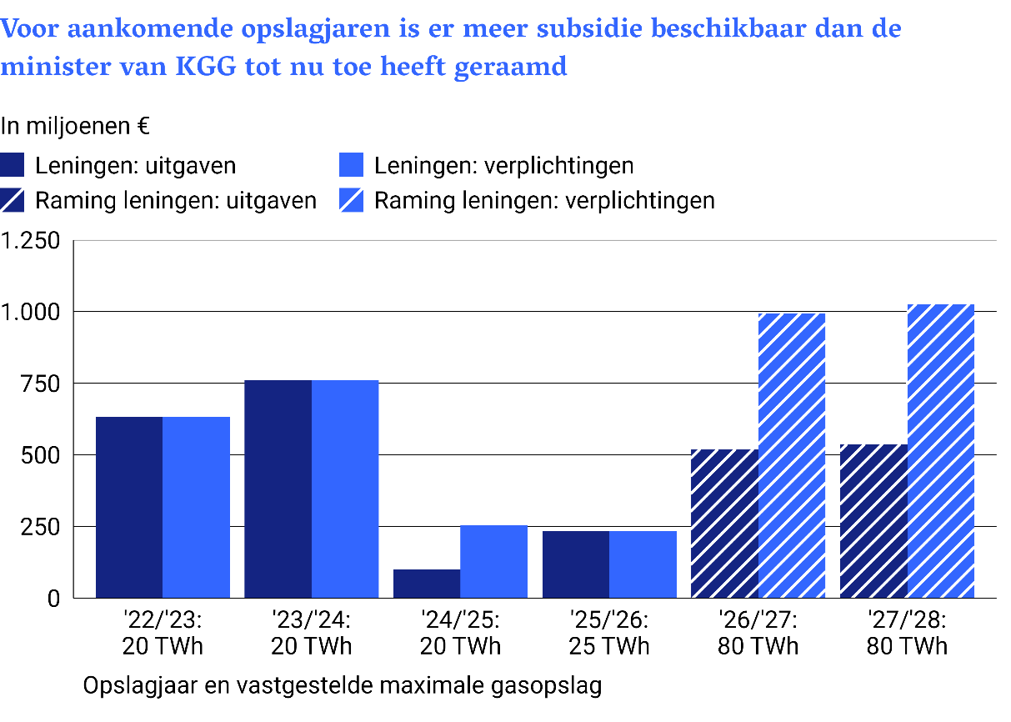
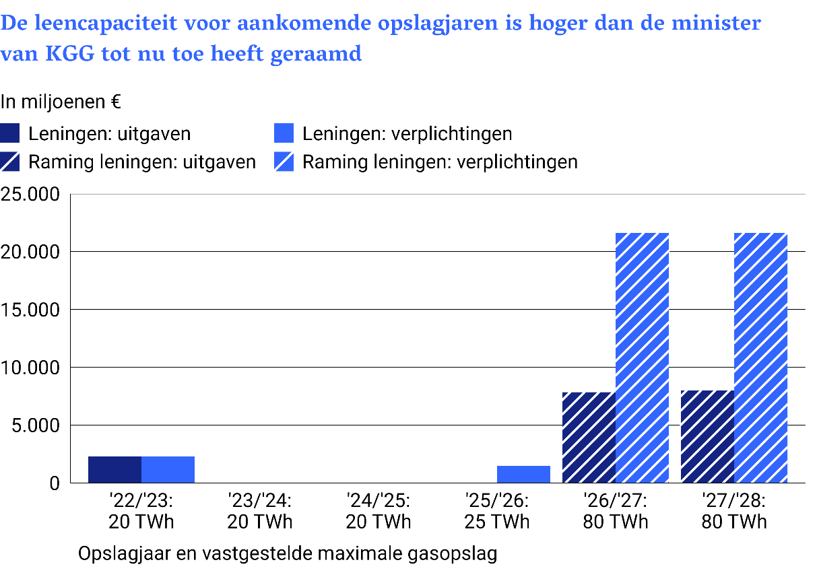
De volgende figuren bevatten een overzicht van de beschikbare subsidie en lening voor EBN voor de afgelopen en komende opslagjaren met de bijbehorende vastgestelde maximale gasopslag door EBN in TWh. Een opslagjaar (opslaan en onttrekken) loopt van april tot april. Voor dit opslagjaar (2026-2027) en het volgende jaar (2027-2028) is voor zowel de beschikbare lening als de subsidie de geraamde verplichting hoger dan de geraamde kasuitgaven. Deze figuren laten zien dat EBN voor aankomende opslagjaren 2026-2027 en 2027-2028 vooralsnog minder kosten denkt te maken dan de minister maximaal aan subsidie beschikbaar heeft gesteld. Ook heeft EBN nog geen aanspraak gedaan op de volledige leencapaciteit, omdat de gasprijzen (nog) niet een dermate hoog niveau hebben bereikt dat dat nodig was. Als de gasprijzen de komende maanden eventueel nog flink stijgen, dan is het vooralsnog aannemelijk dat er nog voldoende financiële middelen zijn om dit op te vangen en voldoende gas op te slaan in de gasopslagen.

- Uitgelicht: het waterstofnetwerk
In ons rapport Aanleg waterstofnetwerk onder hoge druk uit december 2025 concludeerden we dat de aanleg van het waterstofnetwerk vertraagd is en de subsidie niet doeltreffend is (Kamerstuk 32813, nr. 1545). Het is namelijk aannemelijk dat de subsidie van € 750 miljoen voor Gasunie onvoldoende is om de verwachte verliescompensatie te dekken. Deze was opgelopen tot € 2,5 miljard, dat is € 1,8 miljard meer dan de minister maximaal beschikbaar stelde. Er zijn daarom aanvullende maatregelen nodig om een kostendekkend netwerk te realiseren. We constateren dat de minister in de ontwerpbegroting KGG 2027 geen extra geld voor de aanleg van het waterstofnetwerk beschikbaar stelt.

Wij vertrouwen erop dat deze brief behulpzaam is bij de begrotingsbehandeling in uw Kamer.

Algemene Rekenkamer
drs. P.J. (Pieter) Duisenberg,
president

drs. M.J.P. (Mark) Smolenaars
secretaris

Bijlage: overzicht onvolkomenheden verantwoordingsonderzoek 2025

De minister van KGG had in het verantwoordingsonderzoek 2025 geen onvolkomenheden. De verantwoordelijkheid voor problemen in de bedrijfsvoering ligt sinds kabinet-Jetten bij de minister van Economische Zaken en Klimaat (EZK). De onvolkomenheden en aandachtspunten bij de bedrijfsvoering van het gezamenlijke ambtenarenapparaat rekenen we niet de minister van KGG aan. Wel blijven deze onvolkomenheden risico’s voor de uitvoering van het beleid van de minister van KGG.

Marktpartijen hebben op dit moment enkel toegang tot de seizoensopslag Bergermeer.

